Список
участников первого этапа конкурса
«Народный участковый – 2014», проводимом на территории ОМВД Росси по Можайскому району.

№ п/п | Территория обслуживания | Ф.И.О., звание, должность участника | Фото УУП | Краткая биография | служебные показатели | телефон, адрес, e-mail для голосования
1 | городское поселение Можайск: ул. 20 Января дома №№ 2, 4, 6, 6а, 8, 10, 10а, 10б, 12, 12а, 14, ул. Молодежная, ул. Дм. Пожарского дома №№2-13/4, ул. Полевая дома №, Проезд Мира | Мотузов Дмитрий Иванович, капитан полиции, УУП ОУУП и ПДН ОМВД России по Можайскому району | 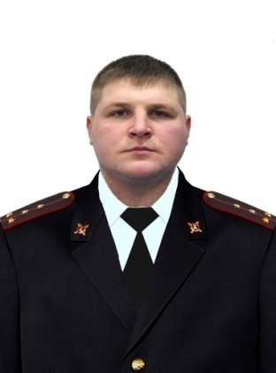 | Родился 10.09.1984 года в г.Чериков, Могилевской области. 2001 году поступил в Московский государственный технологический университет «Станкин», который окончил в 2006 году. В августе 2008 года поступил на службу в органы внутренних дел в службу участковых уполномоченных, где проходит службу в настоящее время. | за 8 месяцев 2014 года раскрыто 17 преступлений, выявлено 143 административных правонарушения | Официальный сайт Можайского района  mail@addmozhaysk.ru
2 | населенные пункты Можайского муниципального района: сельское поселение Горетовское - д. Авдотьино, д. Аксаново, д. Батынки, д. Бычково, д. Глазово, д. Горки, д. Горетово, д. Демихово, д. Дерново, д. Красновидово, д. Лубенки, д. Мышкино, д. Милятино, д. Потапово, д. Хотилово, д. Бестужево. | Цветков Павел Андреевич, капитан полиции, УУП ОУУП и ПДН ОМВД России по Можайскому району | 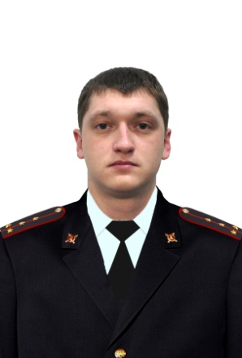 | Родился 10.09.1984 года в г. Можайск, Московской области. в 2006 году поступил в МССШМ МВД России, в 2008 году окончил Московский университет МВД России, после окончания которого был направлен в службу участковых уполномоченных, где проходит службу в настоящее время. | за 8 месяцев 2014 года раскрыто 14 преступлений, выявлено 137 административных правонарушений | Официальный сайт Можайского района  mail@addmozhaysk.ru
3 | населенные пункты Можайского муниципального района: Сельское поселение Клементьевское - д. Бели, д. Бурцево, д. Васюково, д. Воронцово, д. Вяземское, д. Гавшино, д. Долгинино, д. Збышки, д. Клементъево, п. Лесное, д. Макарово, д. Маклаково, д. Настасьино, д. Неровное, д. Новинки, д. Новоселки, п. отд-4 с-за «Павлищево», д. Павлищево, д. Перещапово, д. Петрово, д. Прудня, д. Пуршево, д. Ратчино, д. Сельцы, д. Сергово, д. Топорово, д. Ханево, д. Холдеево, д. Холм, д. Шебаршино, д. Шеломово, д. Шишиморово. | Новиков Олег Валерьевич, старший лейтенант полиции, УУП ОУУП и ПДН ОМВД России по Можайскому району | 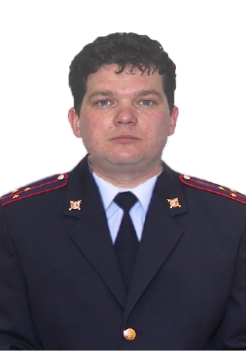 | Родился 31.01.1976 года в г. Можайск, Московской области. С 1994 г. по 1996 г. проходил срочную службу в ВС РФ. В 1996 году поступил на службу в подразделение УВО ГУВД по г.Москве, где прослужил до 2008 года. В 2008 году принят на службу в участковые уполномоченные, где проходит службу в настоящее время. | за 8 месяцев 2014 года раскрыто 13 преступлений, выявлено 127 административных правонарушений | Официальный сайт Можайского района  mail@addmozhaysk.ru
4 | населенные пункты Можайского муниципального района: городское поселение Можайск - д. Артемки, д. Болото Старое, д. Большое Новосурино, д. Большое Соколово, п. Дорожно-Эксплуатационного участка, д. Ельня, д. Клемятино, д. Колычево, д. Красный Балтиец дома №, д. Малое Новосурино, д. Малое Соколово, д. Рогачево, д. Собольки, д. Утицы, д. Чебуново. | Бабкин Кирилл  Владимирович, старший лейтенант полиции, УУП ОУУП и ПДН Уваровского ОП ОМВД России по Можайскому району | 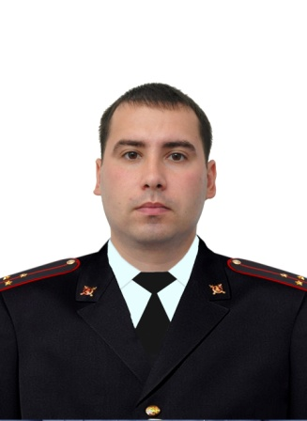 | Родился 31.10.1987 года в п. Цветковский, Можайского района, Московской области. В 2007 году поступил на службу в органы внутренних дел милиционером ППСМ. В 2010 году окончил заочно Московский университет МВД РФ, в этом же году назначен на должность участкового уполномоченного Уваровского ОП, где проходит службу в настоящее время. | за 8 месяцев 2014 года раскрыто 20 преступлений, выявлено 178 административных правонарушений | Официальный сайт Можайского района  mail@addmozhaysk.ru
5 | населенные пункты Можайского муниципального района: сельское поселение Порецкое - д. Астафьево, д. Бакулино, д. Барсуки, д. Бурмакино, д. Бухарево, д. Вельяшево, д. Глядково, д. Голышкино, д. Горки, д. Грибово, д. Дальнее, д. Дегтяри, д. Ельник, д. Еремеево, д. Желомеено, д. Замошье, д. Заполье, д. Заслонино, д. Каменка, д. Кожино, д. Кузяево, д. Ладыгино, д. Лыкшево, д. Махово, д. Межутино, д. Митино, д. Мотягино, д. Наричино, д. Небогатово, д. Никитино, д. Никольское, д. Новопокров, д. Новопоречье, д. Острицы-1, д. Острицы-2, д. Петраково, д. Поповка, д. Поречье, д. Рассолово, д. Рогачёво, д. Семейники, д. Синичино, д. Старая Тяга, д. Стеблево, д. Тимошино, д. Тиунцево, д. Ульяново, д. Холмово, посёлок центральной усадьбы совхоза «Синичино», д. Чернево, д. Ширякино, д. Ягодино. | Николаев Игорь  Николаевич, майор полиции, УУП ОУУП и ПДН Уваровского ОП ОМВД России по Можайскому району | 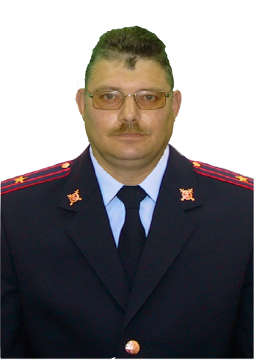 | Родился 11.02.1973 года в п. Уваровка, Можайского района, Московской области. В 1995 году окончил Коломенский педагогический институт, после чего поступил на службу в органы внутренних дел. На должность инспектора ПДН. В марте 2011 года назначен на должность участкового уполномоченного Уваровского ОП, где проходит службу в настоящее время. | за 8 месяцев 2014 года раскрыто 12 преступлений, выявлено 123 административных правонарушений | Официальный сайт Можайского района  mail@addmozhaysk.ru

